Übung 2

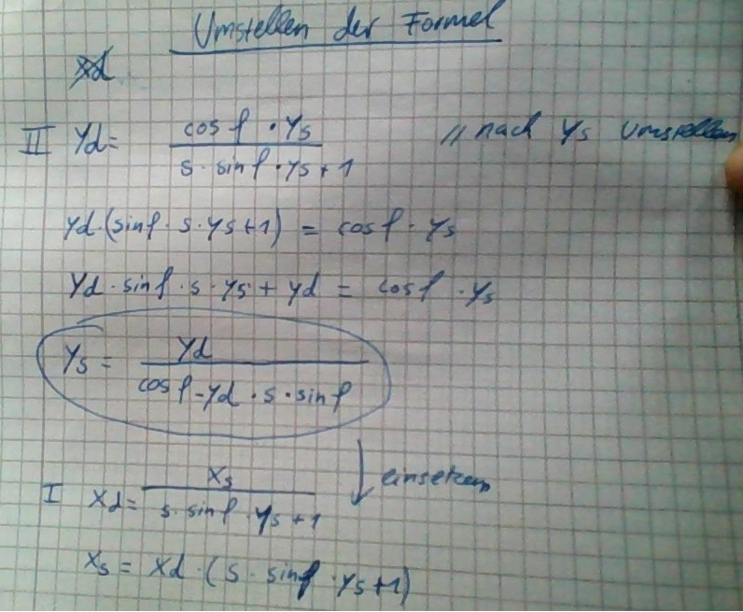

Zunächst an neues Koordinatensystem anpassen. (Nullpunkt in Bildmitte)

1. (Xd, Yd) 🡪 (Xd – Wd/2, Ys – Hd/2) // Halbe Breite und halbe Höhe abziehen (vom Zielbild)
2. Diese Werte einsetzen in Formeln für Xd und Yd 🡪 Ys, Xs
3. Xs + Ws/2 , Ys + Hs/2 // Halbe breite und halbe Höhe addieren (vom Quellbild)